
Ministerstvo školstva Republiky Srbsko
Spoločnosť pedagógov technickej kultúry Srbska
Školský rok 2025/2026
Obecná súťaž žiakov základných škôl v technike a technológii
dátum súťaže: 08.02.2026

P R A K T I C K Á P R Á C A 5. ročník

Úloha:
1. Na materiál, chrómový papier/hamer, preneste rozmery z technického výkresu v mierke R1:1;
2. Vystrihnite chrómový papier/hamer podľa daných rozmerov a výkresu;
3. Ohnite chrómový papier/hamer do tvaru predmetu podľa daného výkresu.
4. Nalepte ho na určené miesto.

VEĽA ŠŤASTIA!

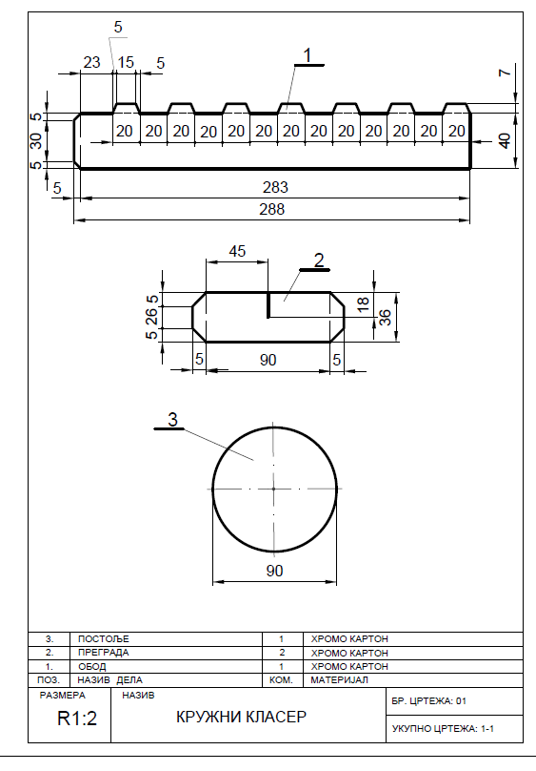
ПОСТОЉЕ – STOJAN
ПРЕГРАДА – PRIEČKA
ОБОД - OKRAJ
ХРОМО КАРТОH – CHROMO PAPIER
ПОЗ - POZ
НАЗИВ ДЕТАЉА – NÁZOV DETAILU
КОМ -KUS
МАТЕРИЈАЛ - MATERIÁL
РАЗМЕРА - MIERKA
НАЗИВ ВЕЖБЕ – NÁZOV CVIČENIA
КРУЖНИ КЛАСЕР – KRUHOVÝ KLASIFIKÁTOR
БРОЈ ЦРТЕЖА – ČÍSLO VÝKRESU
УКУПНО ЦРТЕЖА – ÚHRNNE VÝKRESOV
